Název školy: | Základní škola Podbořany, Husova 276, okres Louny
Autor: | Mgr. Dagmar Sachsová
Název: | VY_32_INOVACE_130_VĚTA_JEDNODUCHÁ_A_SOUVĚTÍ
Téma: | Seznámení s větou jednoduchou a souvětím
Číslo projektu: | CZ 1.07/1.4.00/21.2975


Anotace:  Metodické pokyny:  Klíčová slova:  Datum vytvoření: | Prezentace slouží k výkladu nového učiva v předmětu Český jazyk a literatura ve 2. ročníku.  Žáci se seznamují s větou jednoduchou a souvětím. Poznávají spojky /list 1/  Pokusí se pomocí spojek vytvořit z vět jednoduchých souvětí /úkol 1 /.  V dalším cvičení do neúplných vět doplňují vhodné spojky/úkol 2/.  Dále jsou započaté věty se spojkami a úkolem žáků je souvětí dokončit tak, aby se nezměnil jejich smysl /úkol 3/.  V posledním cvičení jsou věty, ve kterých žáci vyhledávají spojky /úkol 4/.  Věta jednoduchá, souvětí, spojky.  11.2.2012
Věta jednoduchá a souvětí
Věta, která se skládá z jednoho větného celku se nazývá věta jednoduchá.
/Zuzanka chodí do druhé třídy./

Spojíme-li dvě nebo více vět do jednoho větného celku, vznikne nám souvětí.
/Zuzanka chodí do druhé třídy a její bratr Martin do mateřské školky./

Věty v souvětí jsou spojovány pomocí spojek nebo čárkou.

Spojky spojují slova nebo věty. Před některými píšeme čárku /ale, aby, že, protože, když /, před jinými se čárka zpravidla nepíše /a, i, nebo, ani/.

- Z těchto vět jednoduchých utvoříme pomocí spojek nebo čárek souvětí.

Helenka dnes pomáhala mamince vařit.
Naklepala maso na řízky.
Osolila ho.
Maso pak obalila v hladké mouce.
Namočila v rozšlehaném vajíčku.
Potom obalila řízky ve strouhance.
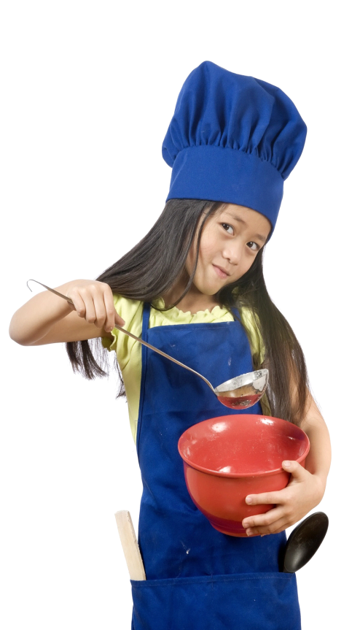
Nakonec je do růžova osmažila na oleji.
Moc se jí řízky povedly.
Všichni ji nakonec pochválili.

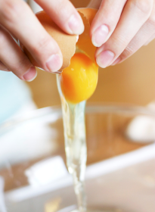

- Do následujících vět se pokusíme doplnit vhodné spojky.
Petr se doma nudí,……....... je doma sám.
Strašně se těším, …………… budou jarní prázdniny.
Anička řekla kamarádkám,……………..bude mít malé
štěňátko.
Maminka je hodně velká,………….pohádky má
pořád ráda.
Tatínek nám prozradil,…………..pojedeme v létě
k moři.
Eliška pilně cvičí na klavír,………………..jí to moc
baví.
Slávek pospíchá s úkoly,……………….mohl jít
odpoledne s kamarády ven.
Pan Novák opravuje auto,………………píchl kolo.
Babička cinká jehlicemi,……………….plete Pavlovi
čepici.

- Zkusíme nyní domyslet , jak by mohlo pokračovat souvětí:

Každý den cvičím, abych_____________________.
Každý den cvičím, i když ____________________.
Každý den cvičím, a proto mám______________.
Každý den cvičím, ale_______________________.
___________________,protože se doma pilně učí.
____________________, abych udělal rodičům
radost.
Když________________, nepůjdu na fotbal.
_____________________a__________________.
_____________________, že________________.
____________________, protože _____________.
________________,ale______________protože,_
________________________________________.
4. Poznáš ve větách spojku?

Motýl Emanuel mával křídly, ale pak toho nechal.
Myslel si, že ho nikdo nevidí.
Pak smekl klobouk, protože uviděl Makovou panenku.
Řekl si, že se jí ukloní, jestliže se na něho usměje.
Když chtěl udělat druhou poklonu, rozhlédl se, aby ho nesezobl kos.
Sezobl nakonec kos pouze cylindr, nebo celého motýla?

S kým se radili Maková panenka a motýl Emanuel o navrácení cylindru?

Použité zdroje:
Učebnice Českého jazyka pro 2. ročník – ISBN 978-80-7245-151-7
Program Microsoft Office 2010

